Міністерство освіти і науки України
Тернопільський національний технічний університет імені Івана Пулюя

ЗВІТ
за результатами проведеного опитування науково-педагогічних працівників ТНТУ ім. Івана Пулюя, що безпосередньо відповідають за зміст освітньої програми «Комп'ютерна інженерія» першого рівня вищої освіти за спеціальністю 123 «Комп'ютерна інженерія» галузі знань 12 «Інформаційні технології», а також викладають на цій програмі

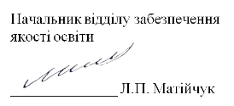

ТЕРНОПІЛЬ
2021

Звіт сформовано за результатами проведеного опитування науково-педагогічних працівників відповідно до Положення про опитування учасників освітнього процесу в Тернопільському національному технічному університеті імені Івана Пулюя, Положення про акредитацію освітніх програм Тернопільського національного технічного університету імені Івана Пулюя та за наказом ректора від 19.10.2021 р. №4/7-864 «Про опитування науково-педагогічних працівників».
Терміни проведення: 19.10.2021 – 21.11.2021.
Дане опитування є формою участі викладачів в системі внутрішнього забезпечення якості вищої освіти.
Мета опитування – визначення відповідності освітньої програми цілям, очікуванням, потребам учасників освітнього процесу, а також виявлення проблем, що виникають під час освітньої діяльності з метою їх попередження чи усунення.
Опитування проводилося шляхом online-анкетування за допомогою сервісу Google Forms на добровільних засадах.
В опитуванні взяла участь 51 особа, що склало 94,4% від загальної кількості викладачів, що безпосередньо відповідають за зміст освітньої програми «Комп'ютерна інженерія» першого рівня вищої освіти за спеціальністю 123 «Комп'ютерна інженерія» галузі знань 12 «Інформаційні технології», а також викладають на цій програмі.
Узагальнені результати опитування описані нижче.

На запитання анкети Чи брали Ви участь в обговоренні, розробці, перегляді даної освітньої програми? 60,8% респондентів дали ствердну відповідь; 39,2% зазначили, що не були долучені до даного процесу.
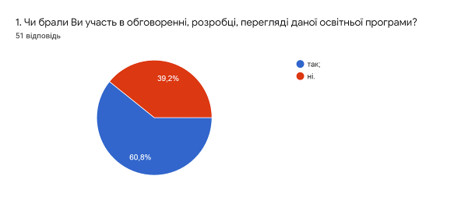

Важливим елементом опитування було з’ясування Чи надають викладачі здобувачам інформацію про цілі та програмні результати навчання за дисципліною?, на що 94,1% науково-педагогічних працівників зазначили, що так; 5,9% вказали – ні.

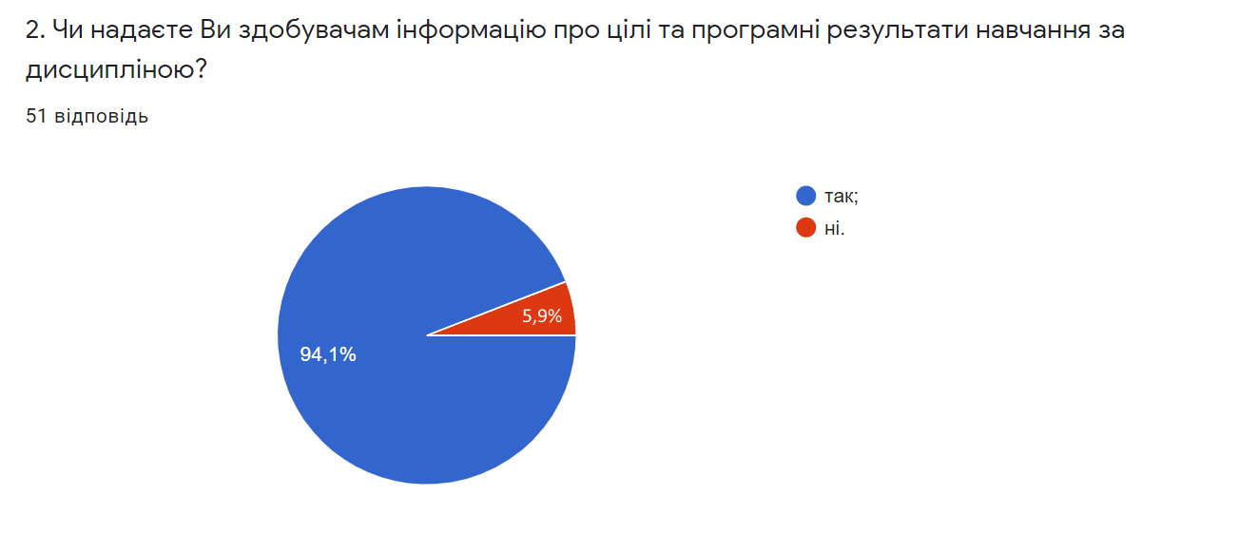

Відповідаючи на питання Які недоліки притаманні переважній більшості навчальних планів даної ОП? (кількість виборів не обмежувалася) 49% НПП зазначили, що недоліки відсутні. 35,3% можливим недоліком вважають недостатню кількість годин практичної підготовки. По 7,8% респондентів обрали відповіді: відсутність елементів дуальної форми навчання та недостатня кількість сучасних дисциплін. 5,9% обрали варіанти мала кількість профільних предметів за спеціальністю; дублювання змісту навчального матеріалу.
Крім запропонованих варіантів, чотири респонденти дали свої відповіді:
- не знаю, не читав
- Не проводив такого аналізу
- бажано мінімізувати кількість гуманітарних дисциплін (культура і т.п.), адже наш ВНЗ є технічним
- не ознайомлена з особливостями навчального плану
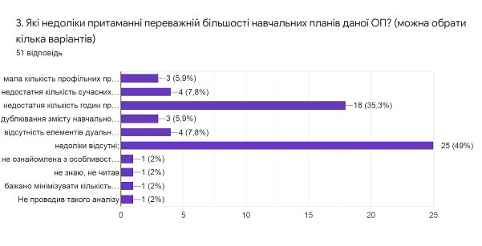

Відповідно до частини 1 статті 54 Закону України «Про освіту» науково-педагогічні працівники мають право на академічну свободу, включаючи свободу викладання, свободу від втручання в педагогічну, науково-педагогічну та наукову діяльність, вільний вибір форм, методів і засобів навчання, що відповідають освітній програмі. На питання Чи створені в університеті для викладача умови для вільного вибору форм і методів навчання та викладання? 58,8% респондентів відповіли так; 37,3% зазначили, що частково; два респонденти вказали, що ні.
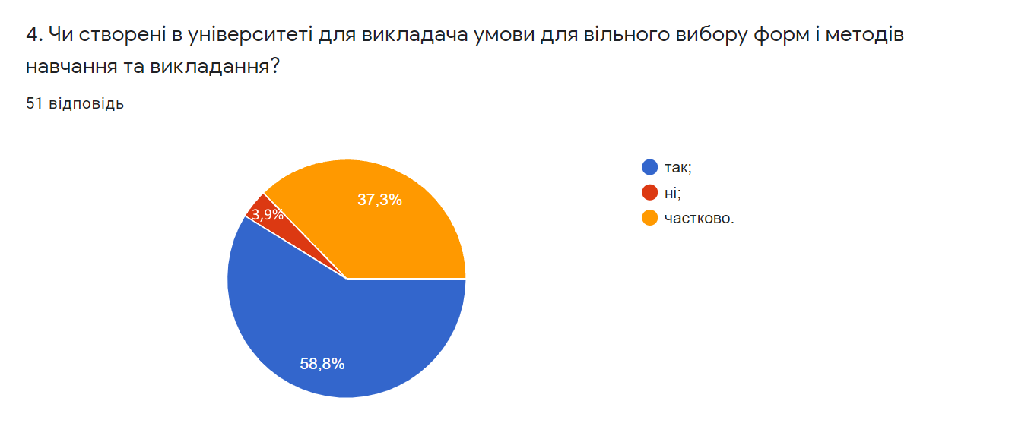

Індивідуальний підхід до проектування навчання повинен забезпечувати: реалізацію особистісного компонента в освіті, тобто врахування індивідуальних особливостей, особистісних цілей і рівня розвитку студента в процесі його навчання, а також планування і коригування навчання.
Аналіз відповідей на питання Чи враховуєте Ви при виборі методів та форм навчання індивідуальні особливості студентів? свідчить, що 72,5% НПП враховують індивідуальні особливості; 17,6% вказали, що важко відповісти; 5,9% зазначили, що цього зробити неможливо; 3,9% – ні.
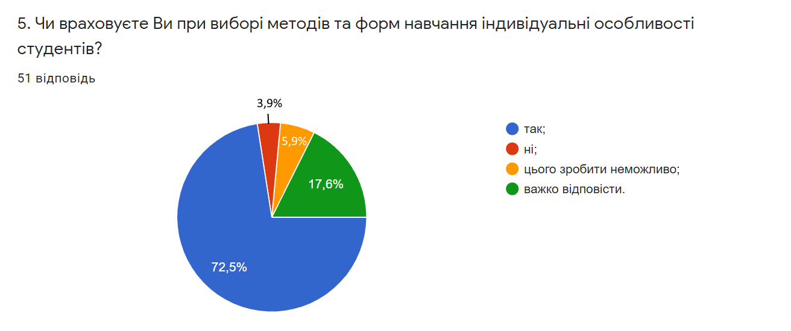

Запорукою успішного навчання здобувачів вищої освіти є поєднання теоретичної та практичної складових. Розподіл відповідей НПП на питання Чи організовуєте Ви виїзні лабораторні/практичні заняття для здобуття навичок застосування теоретичних знань у практичній діяльності? наступний: 41,2% – немає потреби для моєї дисципліни/дисциплін; 27,5% – не передбачено навчальним планом; 23,5% – ні; 7,8% – так.
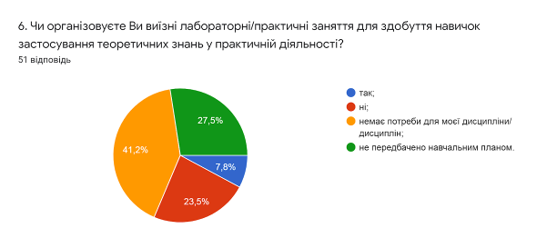

Результати навчання та компетентності, необхідні для присудження освітніх та/або присвоєння професійних кваліфікацій, можуть досягатися та здобуватися в системі формальної, неформальної чи інформальної освіти.
Порядок визнання неформальної та/або інформальної освіти в університеті регламентується відповідним Положенням. На запитання Чи знайомі Ви з порядком визнання в університеті результатів неформальної/інформальної освіти? 54,9% респондентів зазначили, що так; 45,1% – ні.
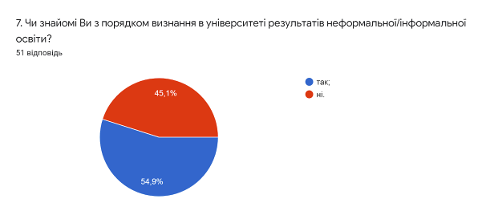

Аналізуючи відповіді на запитання Чи займаєтесь Ви саморозвитком з метою професійного зростання? можна стверджувати, що науково-педагогічні працівники університету усвідомлюють необхідність постійного саморозвитку, самовдосконалення і самореалізації у власній професійній діяльності. 86,3% опитуваних зазначили, що займаються саморозвитком систематично; 13,7% – час від часу.
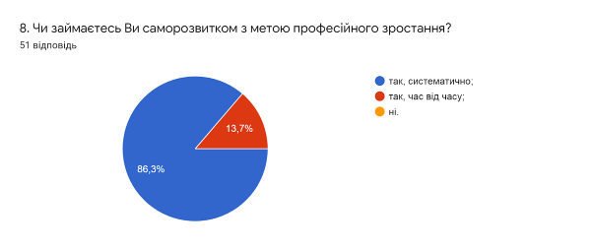

У наступному запитанні респондентам було запропоновано Оцінити за
5-ти бальною шкалою наскільки університет допомагає та залучений до Вашого професійного зростання (0 - дуже погано; 5 - дуже добре).
31,4% НПП оцінили допомогу та залученість університету на «5»; 33,3% – на «4»; 23,5% – на «3»; 7,8% – на «2» та 3,9% на «1». В середньому – 3,80 бали.
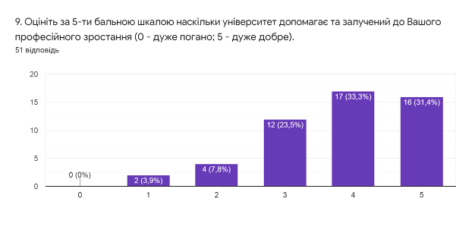

Підсумовуючи надані варіанти відповідей на питання Які чинники спонукають Вас до науково-дослідної роботи та підвищення якості викладання? (кількість виборів не обмежувалася) можна зробити висновок, що, основними чинниками є власне бажання професійного розвитку та прагнення підвищити якість знань здобувачів освіти (88,2% та 66,7% відповідно). Для 33,3% – це конкурентне середовище на ринку праці; для 25,5% – рейтинг кафедр та факультетів. Варіант можливість отримання вищої заробітної плати обрали 21,6%.
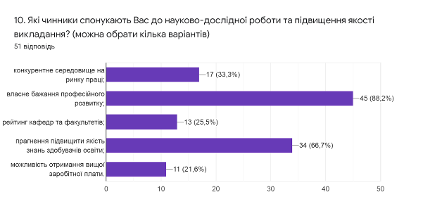

Сьогодення потребує висококваліфікованих працівників, які здатні самостійно, критично та творчо мислити, мобільних, конкурентоспроможних і здатних до саморозвитку. Реалізувати зазначені завдання покликана інтерактивна модель навчання, яка, на відміну від традиційних, базується на активній взаємодії учасників навчального процесу, і особлива увага приділяється взаємодії студентів один з одним. У запитанні Яким інтерактивним методам навчання Ви надаєте перевагу? (кількість виборів не обмежувалася) більшість викладачів обрали дискусії (60,8%); за варіанти: візуалізовані лекції; робота в групах та методи практикоорієнтованого навчання віддали голоси 56,9%; 52,9% та 39,2% відповідно. 23,5% відмітили ситуаційний аналіз.
Крім запропонованих варіантів, три респонденти дали свої відповіді:
- не знаю, такі не практикую
- без дисксії, лекції не є інтерактивною формою - хоч візуалізовані, хоч анімовані; та - інтерактив кого з ким мається на увазі?
- використання Telegram-каналу для дискусій і запитань студентів, відеозапис лекцій і практичних (екрану робочого середовища)
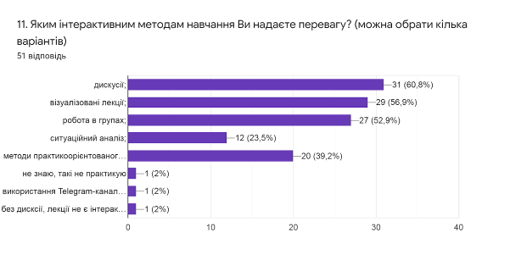

Цікавим також було дізнатися Чи підтримують викладачі запровадження практики відеозапису власних занять як інструмента підвищення якості навчання? 41,2% науково-педагогічних працівників вказали, що доцільно для окремих тем курсу (занять); 39,2% – практики не маю, але підтримую;11,8% – не підтримують; 7,8% зазначили, що так, вже маю таку практику.
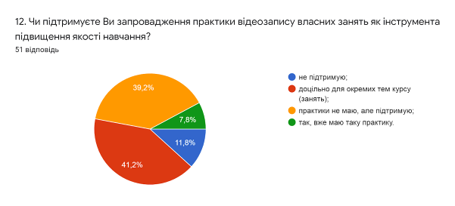

Академічна мобільність є одним із пріоритетних напрямів діяльності університету, що передбачає можливість навчатися, викладати, стажуватися чи проводити наукову діяльність в іншому вищому навчальному закладі (науковій установі) на території України чи поза її межами та може передбачати одночасне отримання кількох документів про освіту або сертифікатів про проходження навчання.
На запитання Чи брали/чи плануєте брати участь у програмах академічної мобільності (міжнародні стажування, участь у програмах Erasmus+, виконання міжнародних освітніх або наукових проєктів тощо)? 47,1% викладачів зазначили, що планують у майбутньому; 31,4% – так; 21,6% вказали, що не брали участі та не планують брати участь.
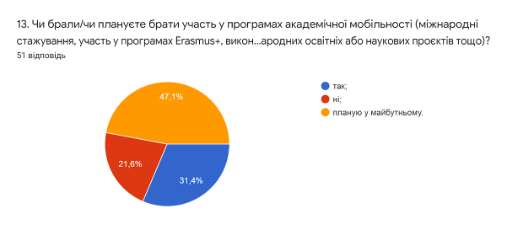

Важливим напрямом анкетування було вивчення питання Чи створена в університеті прозора система матеріального й морального заохочення викладачів за досягнення у професійній діяльності? Думки викладачів розділилися наступним чином: 41,2% вважає, що так; 49% – частково; 9,8% – ні.
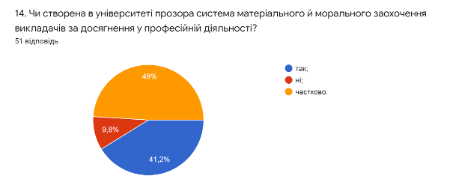

Надзвичайно важливим показником в умовах пандемії є рівень активності студентів під час онлайн занять в системі електронного навчання та якість засвоєння ними навчального матеріалу. На думку 54,9% науково-педагогічних працівників рівень активності студентів є задовільним; 33,3% – високим; 9,8% – зазначили, що важко оцінити; один респондент вважає, що рівень активності студентів під час он-лайн занять є незадовільним.
Водночас 76,5% викладачів на питання Як проведення занять дистанційно впливає на якість засвоєння навчального матеріалу? зазначили, що дистанційно/очно не має значення, все залежить від бажання студента навчатися; 17,6% вказали, що позитивно; 5,9% – негативно.
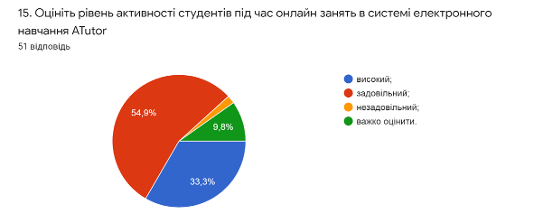
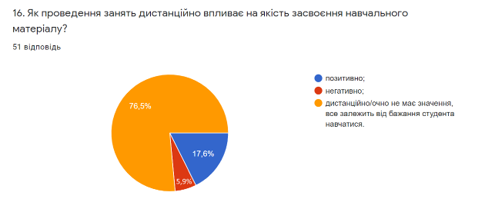

Українська вища освіта змінюється і важливою умовою успішного розвитку є впровадження принципів академічної доброчесності в навчання, викладання та наукову діяльність. Університет популяризує академічну доброчесність через оприлюднення документів, що регулюють цей аспект, проведення відповідних заходів, кампаній, перевірку наукових робіт на наявність академічного плагіату, культивування поваги до інтелектуальної власності та авторських прав тощо. Важливим на сьогодні є не лише дотримання самими викладачами принципів академічної доброчесності, але і прагнення навчити цьому здобувачів вищої освіти.
Узагальнюючи надані відповіді на питання щодо академічної доброчесності можна зробити висновок, що 96,1% НПП дотримуються принципів академічної доброчесності та популяризують її серед студентів шляхом роз’яснення на першому занятті з дисципліни вимог щодо написання навчальних робіт із наголошенням на принципах самостійності (86,3% опитаних); дають роз’яснення у методичних вказівках до виконання практичних, лабораторних, самостійних робіт (35,3%); через інформаційні джерела (посилання на нормативну базу університету, корисні Інтернет-сайти) (35,3%). Один респондент зазначив, що не популяризує, оскільки цим займаються інші відділи.
Серед заходів, які є найбільш ефективними для протидії академічній недоброчесності серед студентів найбільший відсоток отримали відповіді: проводяться роз’яснювально-виховні бесіди зі здобувачем про дотримання академічної доброчесності (72,5%); пропонується часткове доопрацювання наукової роботи та здійснюється повторна перевірка роботи на запозичення (плагіат) після доопрацювання (51%); оцінка за наукову роботу здобувача не зараховується (33,3%); повторне проходження відповідного освітнього компонента освітньої програми (23,5%).
Відрахування з університету вважають ефективним заходом два респонденти. Варіант позбавлення наданих пільг з оплати навчання не обрав жоден викладач. Три респондент також залишили коментарі:
- можна застосувати всі вищезазначені в залежності від конкретної ситуації
- наукові роботи студентів не є обов'язковим елементом навчального процесу, питання некоректно сформульоване.
- кажу студентам просту фразу: "Ваша робота (ДР магістра) буде опублікована і доступна всім. Як Ви хочете щоб Вас оцінювали інші люди за цією публікацією?!"
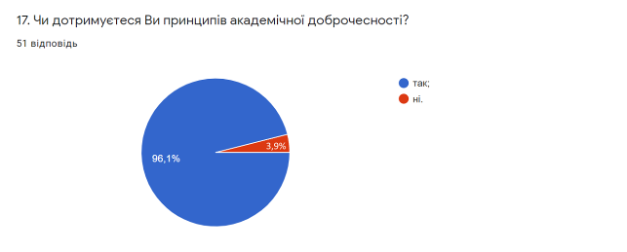
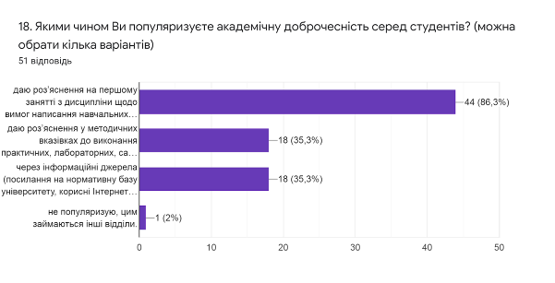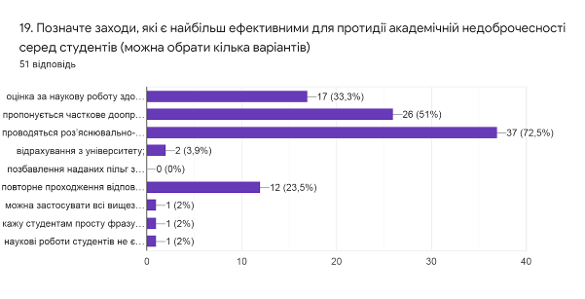
Дотримання прав людини є запорукою здорової та дружньої атмосфери, де з повагою ставляться до кожного учасника освітнього процесу. На питання Чи сприяє університет рівним відносинам, повазі до прав людини, протидії булінгу? 76,5% опитаних зазначили, що так; 21,6% респондентів вказали, що важко відповісти; один викладач зазначив, що ні.
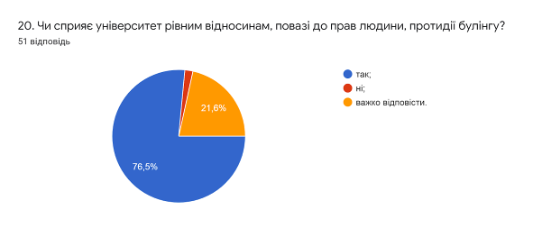

Створення безпечного освітнього середовища є одним із принципів сучасної освіти. Позитивним моментом є те, що 92,2% опитаних НПП вказали, що освітнє середовище університету є безпечним для життя і здоров’я викладачів, працівників та здобувачів вищої освіти; 7,8% зазначили, що ні.
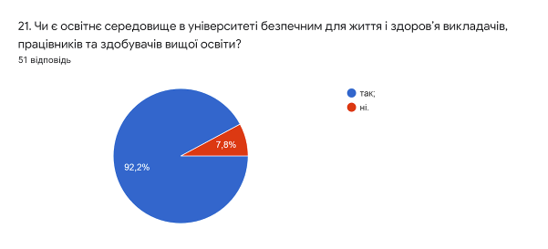

Анкетування передбачало відкрите питання Які проблеми якості освітнього процесу потребують першочергового вирішення?, на яке викладачі дали наступні відповіді:

- Не готовий відповісти
- Недостатня мотивація студентів для отримання вищої освіти в Україні
- -
- зменшення набору студентів з низьким рівнем рейтингу ЗНО, які негативно впливають на своїх товаришів і знижують ефективність навчання
- Немає
- Зацікавленість студента у навчанні.
- Відрахування за неуспішність.
- Інструменти впливу на студента, аж до відрахування.
- Матеріально-технічне забезпечення
- Актуальні проблеми освітнього процесу полягають у значній мірі у відсутності ефективної підтримки державою закладів вищої освіти, скорочення кількості місць держзамовлення, стабільному скороченні обсягів фінансування ЗВО (для ТНТУ зокрема), висуванні нереальних вимог для викладачів (наприклад, щодо кількості публікацій у Скопусі за рік - 5???), перетворення викладачів на людей, що мусять думати, як заробити для університету гроші, а не працювати над вдосконаленням своєї професійної майстерності. Бажано використовувати зарубіжний досвід, коли викладач університету має багато вільного часу для роботи над своїми науковими працями і підручниками.
- Забезпечення комфортних умов і таких, які відповідають вимогам ДСанПіН, при проведенні навчальних занять за умови очного навчання в холодну пору року
- нема таких
- інформування/навчання методів забезпечення якості освітнього процесу
- Очевидно, що газ дорогий, але важко зрозуміти для чого було запускати навчання у холодних аудиторіях, якщо можна було одразу йти на дистанційне навчання, яке є організовано на належному рівні.
- -
- Покращення матеріально-технічної бази, практична спрямованість навчання, залучення студентів до НДДКР, госпдоговірних тем та розробок
- Відсутнє опалення дуже негативно впливає як на здоров'я персоналу університету, так і на здоров'я студентів. Що на даний час вважаю неприпустимим.
- проблем для першочергового вирішення немає, але варто, у випадку покращення епідеміологічної ситуації, відновити проведення занять в очному режимі.
- збільшення кількості годин практичної підготовки
- Забезпечення комфортних умов праці, збільшення аудиторного фонду, забезпечення комп'ютерних класів новою комп'ютерною технікою (не старіше 5-7років) а також програмним забезпеченням яке відповідає сучасним тенденціям.
- збільшення кількості годин для вивчення базових природничо-математичних дисциплін
- важко відповісти
- Естетичний аспект, університет (аудиторії) мають бути красивими і теплими.
- Покращення якості дистанційного навчання
- поліпшення матеріально-технічного забезпечення
- організація технічного забезпечення проведення лабораторних занять
- відсутність ринку державних НДР
- Більшу увагу приділяти практичній підготовці
- Опалення корпусів
- Поліпшення матеріально-технічної і навчальної бази кафедри і університету
- Надавати студентам більше можливостей щодо практичної підготовки
- Необхідно офіційно ввести обов"язкове виконання студентами розрахунково-графічних робіт
- Підвищення рівня знань з математики та фізики вступників до університету
- слабка мотивованість студентів
- Не має
- таких немає.
- Для високої якості викладання і систематичного самовдосконалення викладачів необхідна конкурентна (на рівні з промисловістю) оплата праці.
- Оновлення навчального матеріалу. Сучасні технології та нові впровадження.
- покращення матеріально-технічної бази , її поновлення
- кліматичні умови на робочих місцях, забезпечення розхідними матеріалами та комп'ютерною технікою останніх моделей
- Практична спрямованість навчання, мотивування студентів (у т.ч. стипендії для більшої кількості студентів з високими балами), працевлаштування за спеціальністю.
- створити умови для реалізації системи дистанційного навчання
- Повернення навчаємих в аудиторії
- низька вмотивованість студентів
- підвищення якості освітнього процесу та перехід на профільне навчання у загальноосвітніх школах, збільшення у навчальних планах та робочих програмах для бакалаврів годин на фундаментальні навчальні дисципліни.
- Формування правильної мотивації у здобутті професійної освіти.
Кількість кредитів, зміст та обсяг підготовки з фундаментальних дисциплін має бути уніфікованим відповідно до Дежавного стандарту.
- Стан та оснащення навчальних аудиторій, програмне забезпечення.
- оновлення технічної бази
- Проблема доступу: В умовах дистанційного навчання не у всіх студентів є доступ до занять (приміром, в деякий населених пунктах постійні перебої з інтернетом), а в умовах карантину студент не має можливості бути присутнім на парі наприклад з гуртожитка чи інтернет-клубу
- Проблеми ділової комунікації, зокрема бажання студентів ТНТУ публічно (без страху) дискутувати зі студентами з інших ЗВО, писати фахові коментарі, наукові статті / тези та захищати результати своїх досліджень.
- Покращення матеріальної бази університету.

